Alimentación y Salud
“Que la comida sea tu alimento y el alimento tu medicina"
Hipócrates
La Alimentación y la Nutrición
En nuestro organismo, luego de la digestión de los alimentos, los nutrientes son absorbidos en las vellosidades del intestino Delgado y son transportados por el sistema circulatorio hacia cada una de las células. Pero ¿siempre que comemos estamos ingiriendo nutrientes? Si, aunque no todos los alimentos contienen la misma cantidad y calidad de nutrientes: un caramelo no es igual a una milanesa con papas fritas o a una ensalada de pollo y hojas verdes. Estos dos últimos casos son ejemplos de una comida; es decir, una preparación que se lleva a cabo en una cocina.
Ahora bien, para elaborarla se necesitan alimentos que, combinados de manera adecuada, permiten llevar el plato terminado a la mesa.
Los alimentos, por lo general, poseen fines nutricionales ( brindan materia y energía); pero, en muchos casos también tienen fines de gratificación. ¿ o acaso no es placentero comer un chocolate?
Aunque todas las comidas, por más raras que parezcan, se preparan a partir de alimentos, no todas nutren de la misma manera. Esto dependerá de los ingredientes elegidos.
Debemos tomar conciencia de que, para nutrirnos adecuadamente es necesario prestar atención a la calidad y la cantidad de los alimentos que elegimos.
Para aclarar dudas es necesario que recurramos a expertos en el tema : los nutricionistas. Estos profesionales están capacitados para enseñar a las personas a elegir los alimentos de manera adecuada. Guían a los individuos para que aprendan a preparar las porciones de comida no solo en lo referente a su calidad, sino también a su cantidad. Teniendo en cuenta la edad de la persona, su actividad física, su trabajo y su estado general de salud, los nutricionistas elaboran un plan alimentario que satisfaga los requerimientos nutricionales de cada individuo. También pueden guiar la alimentación de las personas que necesitan ingerir determinado tipo de alimentos por problemas de salud.

La necesidad de una alimentación adecuada
¿ Que función cumplen los nutrientes en nuestro cuerpo? Básicamente, podemos distinguir tres: función plástica, función energética y función reguladora.
- Función Plástica: Los nutrientes intervienen en la construcción o el mantenimiento de las estructuras del cuerpo. Pasan a formar parte de los diferentes tejidos y, como consecuencia, dicho tejido crece o se mantiene adecuadamente. La ausencia de determinados nutrientes provoca un menor crecimiento o un deterioro corporal. Las proteínas por ejemplo, son nutrientes plásticos, es decir que forman parte de los órganos y tejidos.
- Función Energética: Este tipo de nutrientes provee a las células de la energía que necesitan para llevar a cabo sus funciones vitales( como la respiración, la digestión y la respuesta a los estímulos). Además, permite al individuo correr, saltar, estudiar. Los hidratos de carbono, como el almidón, y los lípidos, como los triglicéridos, son los principales nutrientes con esta función. La energía se encuentra almacenada en los enlaces químicos de sus moléculas. Las proteínas también pueden aportar energía, pero sólo en caso de ausencia de hidratos de carbono y de lípidos.
- Función Reguladora: Algunos nutrientes, especialmente vitaminas y minerales, actúan permitiendo que se lleven a cabo algunos procesos de importancia en el organismo. El magnesio por ejemplo interviene en la fisiología muscular.
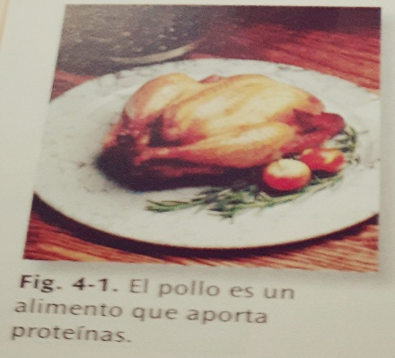
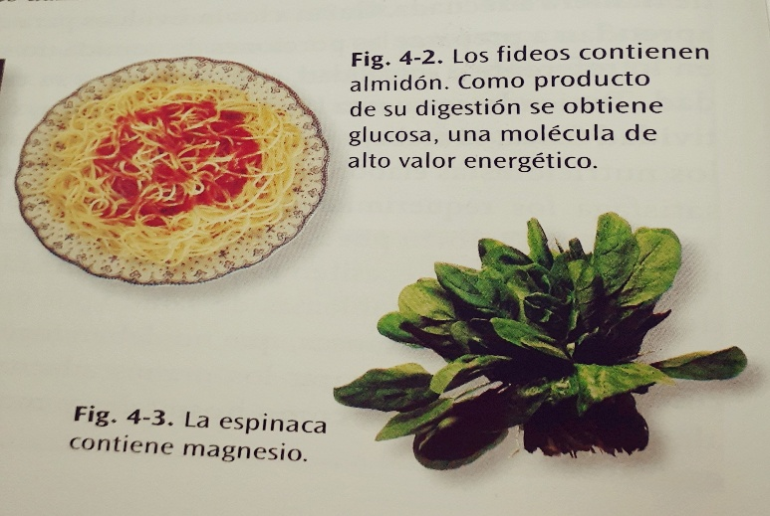

Micronutrientes y Macronutrientes

Los alimentos que las personas ingieren, y las diversas formas en que pueden combinarse, varían según el lugar, las costumbres, la edad, y el nivel socioeconómico.
Según su estructura química a los nutrientes se los clasifica en: hidratos de carbono, proteínas, lípidos, minerales y vitaminas.
Ahora bien, nuestro cuerpo requiere diferentes variedades y cantidades de nutrientes; entonces, de acuerdo con la cantidad que necesita, se pueden clasificar en macronutrientes y micronutrientes.
- Macronutrientes: Proporcionan la energía necesaria para el funcionamiento del organismo, así como los elementos estructurales básicos para su mantenimiento y crecimiento. Los carbohidratos, los lípidos y las proteínas pertenecen a este grupo.
- Micronutrientes: Si bien se necesitan en menor cantidad, como las vitaminas y los minerales, son indispensables para un funcionamiento celular óptimo. En los adultos, por ejemplo, la necesidad diaria de vitamina B12 es de 2,5 microgramos. Esta ínfima cantidad, sin embargo, es esencial para la síntesis de la hemoglobina, sustancia que permite la formación de glóbulos rojos.
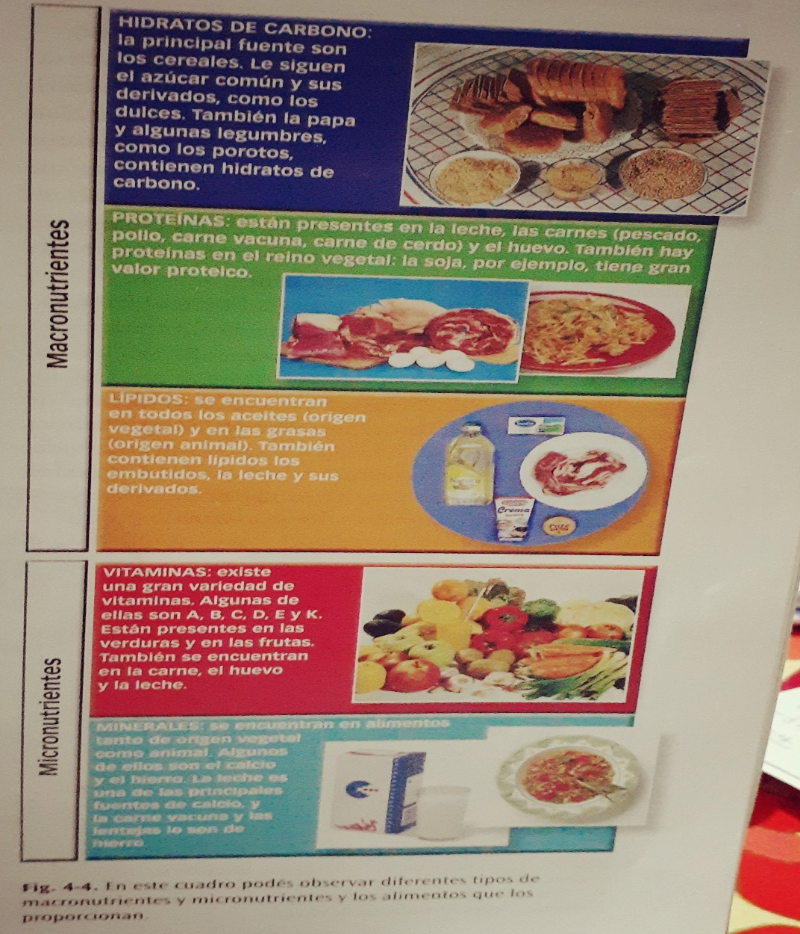
Los Requerimientos Nutricionales:
Según la FAO ( Food agriculture organization) y la OMS ( Organización mundial de la salud), se denomina requerimiento nutricional a la cantidad de energía y nutrientes BIO disponibles en los alimentos que un individuo sano debe ingerir para satisfacer sus necesidades fisiológicas. Por este motivo, debemos tener en cuenta la cantidad y la calidad de los alimentos que comemos. Ahora bien, ¿ qué y cuánto tenemos que comer para sentirnos bien y saludables?
Pensemos. No es la misma cantidad de energía la que gasta un nadador olímpico en un día de entrenamiento que la que consume un oficinista en un día de trabajo; entonces en cada caso, es importante tener un plan alimentario adecuado.
En la siguiente gráfica de la alimentación diaria, esquema en el que se organizan los grupos de alimentos. Se ve, además, la importancia de consumir proporciones adecuadas de una gran variedad de alimentos y el lugar central del consumo de agua.
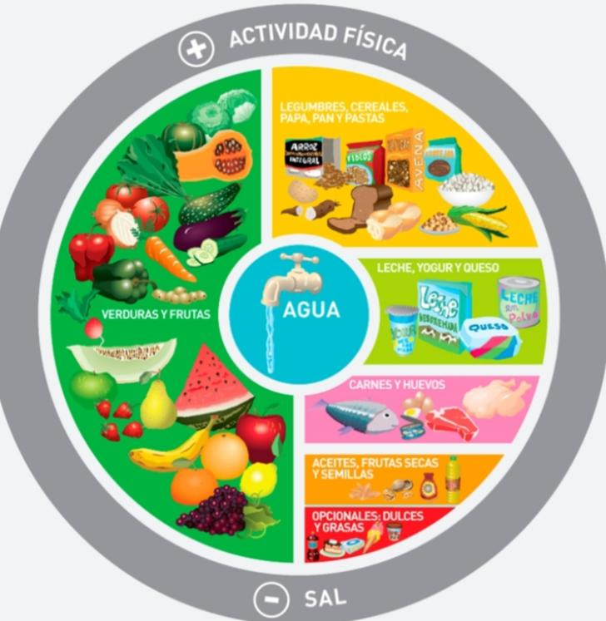

La Salud y la enfermedad:
Según la OMS, la salud es el estado completo de bienestar físico, mental y social y no solo la ausencia de enfermedad o invalidez.
Se dice que una persona está enferma cuando presenta un desequilibrio en su funcionamiento normal que no puede ser contrarrestado por los mecanismos habituales de regulación que posee el organismo. Entonces, una posible clasificación de las enfermedades es la siguiente:
- Infectocontagiosas
- Sociales
- Traumáticas
- Funcionales
- Neurológicas o mentales
- Hereditarias
- Congénitas
- Nutricionales
Para mantener la salud es necesario establecer ciertos hábitos de cuidado y prevención. La calidad y la cantidad de los alimentos que ingerimos, contribuyen para mantener un estado saludable.
¿Cómo cambian las condiciones de vida de las personas según su forma de alimentación?. Para responder esta pregunta es necesario entender el concepto de calidad de vida.
Cuando se habla de calidad de vida, se hace referencia al estado de bienestar social general de los individuos y de la sociedad en la cual se desarrollan. Al reflexionar sobre la calidad de vida de una persona, se deben tener en cuenta el aspecto biológico, el psicológico y el social. Pensa por ejemplo, en los jóvenes menores de edad que necesitan trabajar y sostener a sus familias, es posible que debido a esta situación dejen sus estudios, acceden a trabajos carentes de las condiciones adecuadas. Obviamente, la calidad de vida de éstos jóvenes se verá comprometida, ya que su bienestar social está afectado al trabajar inadecuadamente, al interrumpirse sus posibilidades de desarrollo académico y al no tener acceso al contacto social con sus pares en la etapa evolutiva, entre otras cosas.
La malnutrición
Cuando no nos nutrimos correctamente, nos alejamos del estado de salud y, por lo tanto, de una buena calidad de vida. Esto puede desencadenar en una mal nutrición, es decir, un desequilibrio en la ingesta de nutrientes que se caracteriza por alterar la fisiología normal de las células y, por lo tanto, afecta la salud.
Una de las posibilidades de mal nutrición es la DESNUTRICIÓN, en el otro extremo tendremos la HIPERNUTRICION u OBESIDAD.

Instituto Nuestra Señora del Huerto N° 8070
Materia: Biología Curso : 3ro A
Profesora: Duran, Leandra
Trabajo Práctico N°3
Alimentación y Salud
Consignas :
- Antes de leer el material bibliográfico confecciona una lista con 5 comidas que según tu pienses son saludables.
- Debes realizar una lectura general de todo el material otorgado por la docente para realizar los 3 trabajos prácticos. Luego responde:
- Una persona que no ingiere alimentos durante un tiempo prolongado tiene que tener en cuenta que su cuerpo no podrá llevar a cabo ciertas funciones ¿Cuáles son esas funciones?
- Elegí una comida típica de Argentina. Hace una lista con los alimentos que se utilizan en su preparación (podes pedir ayuda a tu madre ) y los nutrientes que aporta cada uno de ellos.
- Investiga los requerimientos nutricionales en las distintas etapas de la vida: la nutrición en los bebés, la nutrición de los niños, la nutrición de los adolescentes, la nutrición de los adultos y la nutrición de los ancianos.
- Describe brevemente las siguientes enfermedades : infectocontagiosas, sociales, traumáticas, funcionales, neurológicas, hereditarias, y congénitas.
- ¿ Qué es la Desnutrición y la Obesidad?
- Las alteraciones en los hábitos alimentarios más conocidas son la bulimia y la anorexia nerviosa, busca información de las mismas y sus tratamientos.
- Luego de haber leído e investigado, volve a ver la lista que hiciste en el punto 1 ¿ la modificarías? ¿ por qué?
- Glosario.

